Laboratorio de Mec ́anica y Ondas para Biociencias 2013-I

Pr ́actica 5: MOVIMIENTO PARABOLICO ́

MATERIALES

• Ca ̃n ́on o lanzadera.

• Papel carb ́on y papel blanco.

• Regla.

• Soporte universal.

OBJETIVOS

• Determinar el alcance m ́aximo de un proyectil en un movimiento parab ́olico.

TEOR ́IA Y DESCRIPCION DEL PROBLEMA ́

Se tiene un lanzador de proyectiles al que se le puede variar el ́angulo θ de inclinaci ́on de disparo, de manera que se

puede ubicar a una altura h desde el nivel del suelo y ejecutar un movimiento de tipo parab ́olico con una esfera que

es disparada con una rapidez v0.

Por medio de papel carb ́on se puede medir el alcance horizontal xmax del proyectil.

Prepare su marco te ́orico para el movimiento ilustrado en la figura en donde presente las siguientes ecuaciones:

• Para un disparo horizontal (θ = 0), demuestre que a la distancia m ́axima xmax est ́a dada por:

(1)



• Para un disparo con un angulo θ, encuentre xmax. Compruebe que su ecuacion para θ = 0 recupera el resultado

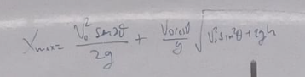

en la ecuaci ́on (1).

PROCEDIMIENTO EXPERIMENTAL

1. Ubique el ca ̃n ́on de forma horizontal (θ = 0) a una altura inicial h.

2. Cargue la esfera hasta el primer tope del resorte.

3. Mediante el uso del papel carb ́on, mida el alcance m ́aximo y repita la experiencia tres veces para obtener las

distancias m ́aximas xmax,1, xmax,2, xmax,3.

2

4. Ahora ubique el ca ̃n ́on a un ́angulo de θ = 15◦

con respecto a la horizontal y mida tres veces el alcance horizontal

de la esfera al ser lanzada con las mismas condiciones del caso anterior (excepto, claro, el ́angulo θ).

5. Repita el punto anterior para θ = 30◦ y θ = 45◦

. Registre todos sus datos en la siguiente tabla:

|  |  |  |  |  |
| --- | --- | --- | --- | --- |
| θ(◦) | Xmax,1( cm) | Xmax,2( cm) | Xmax,3(cm ) | X̄max(cm) |
| 0 | 100.80 | 104.00 | 105.20 | 103.33 |
| 15 | 169.10 | 164.00 | 170.40 | 167.83 |
| 30 | 231.20 | 232.70 | 233.90 | 232.60 |
| 45 | 245.50 | 244.90 | 245.20 | 245.20 |
| 60 | 205.40 | 202.20 | 206.70 | 204.77 |
| 75 | 112.40 | 112.10 | 113.40 | 112.63 |

Complete la tabla de resultados experimentales calculando el promedio de las medidas ̄xmax obtenidas para cada

́angulo.

ANALISIS

1. Por medio del valor promedio de xmax para θ = 0 y la ecuaci ́on (1) obtenga el valor v0 de la rapidez con la que sale la esfera del ca ̃n ́on.

|  |  |
| --- | --- |
| θ(◦) | v0(cm/s) |
| 0 | 466.9 |

|  |  |
| --- | --- |
| h(cm) | 24 |
| g(cm/s) | 980 |

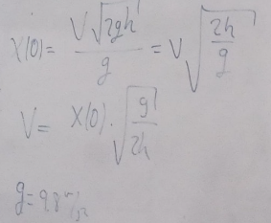

2. A partir de la rapidez v0 calculada en el punto anterior, el ́angulo de disparo θ y el valor de la altura h en la que

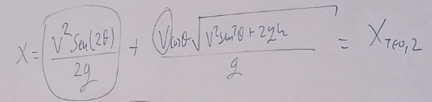

|  |  |
| --- | --- |
| θ(◦) | Xmax teorica2(cm) |
| 0 | 103.33 |
| 15 | 169.87 |
| 30 | 227.80 |
| 45 | 244.31 |
| 60 | 205.63 |
| 75 | 117.32 |

3. Compare el valor obtenido el promedio de las medidas ̄xmax con el valor calculado por medio de la teor ́ıa xmax,teo utilizando la expresi ́on:

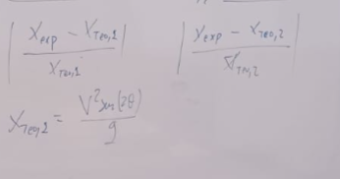

Registre todos sus resultados en la siguiente tabla.

|  |  |  |  |
| --- | --- | --- | --- |
| θ(◦) | X̄max(cm) | Xmax teorica GEA/Guia(cm) | %Error |
| 0 | 103.33 | 103.33 | 0.00% |
| 15 | 167.83 | 155.46 | 7.96% |
| 30 | 232.60 | 185.93 | 25.10% |
| 45 | 245.20 | 184.48 | 32.92% |
| 60 | 204.77 | 148.18 | 38.18% |
| 75 | 112.63 | 82.48 | 36.56% |
|  |  |  |  |
|  |  |  |  |
| θ(◦) | X̄max(cm) | Xmax teorica1(cm) | %Error |
| 0 | 103.33 | 103.33 | 0.00% |
| 15 | 167.83 | 169.87 | 1.20% |
| 30 | 232.60 | 227.80 | 2.10% |
| 45 | 245.20 | 244.31 | 0.37% |
| 60 | 204.77 | 205.63 | 0.42% |
| 75 | 112.63 | 117.32 | 4.00% |

|  |  |  |  |
| --- | --- | --- | --- |
| θ(◦) | X̄max(cm) | Xmax teorica2(cm) | %Error |
| 0 | 103.33 | 0.00 | Error al dividir entre max teorica(0) |
| 15 | 167.83 | 111.23 | 50.89% |
| 30 | 232.60 | 192.65 | 20.74% |
| 45 | 245.20 | 222.45 | 10.23% |
| 60 | 204.77 | 192.65 | 6.29% |
| 75 | 112.63 | 111.23 | 1.26% |

Funcion ajuste:

Ajuste lineal

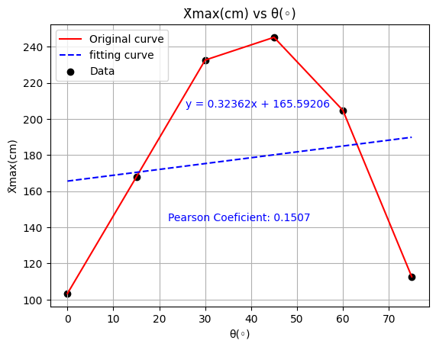

|  |  |
| --- | --- |
| Incertidumbre | |
| cm | 1mm |
| θ(◦) | 1 θ(◦) |

CONCLUSIONES

Elabore las conclusiones de la pr ́actica comentando sobre lo siguiente:

• Comente sobre el error de sus medidas para el alcance m ́aximo xmax al ser comparadas con el valor dado por la

teor ́ıa. ¿Considera que el m ́etodo utilizado da una buena medida de xmax?

• Comente sobre aspectos que puedan ayudar a mejorar sus medidas.

Bibliograf ́ıa

Luis G. Chica G. Gu ́ıas de Laboratorio de F ́ısica: Cinem ́atica, Din ́amica y Termodin ́amica. Universidad Nacional de

Colombia, 2003.

Carlos Perilla. Gu ́ıa de trabajo en el laboratorio: ¿Qu ́e tan lejos llegar ́a? Universidad Nacional de Colombia, 2023.